contos africanos
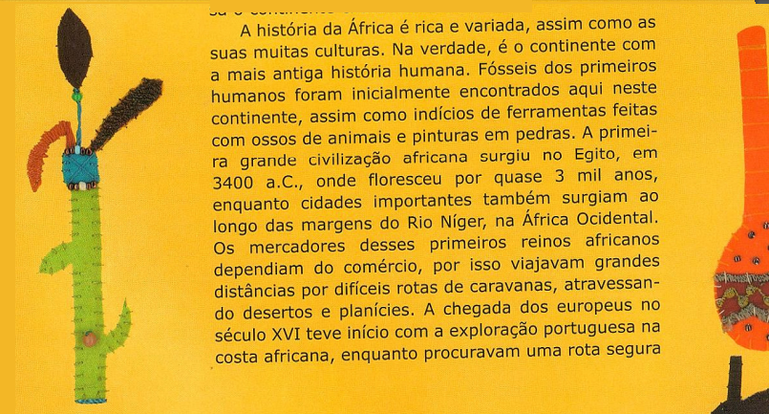

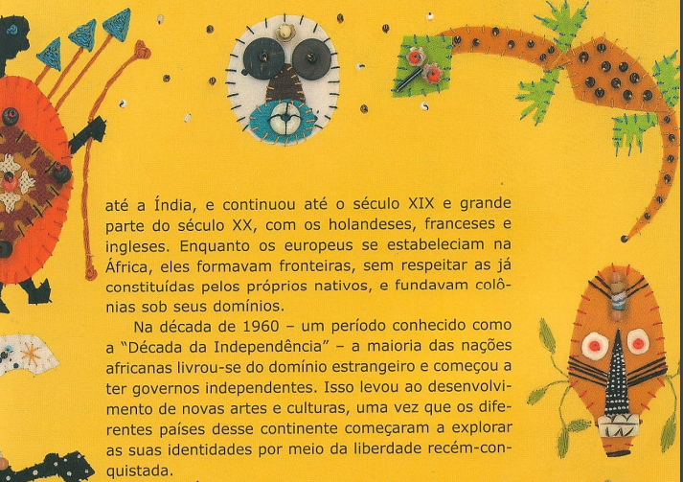
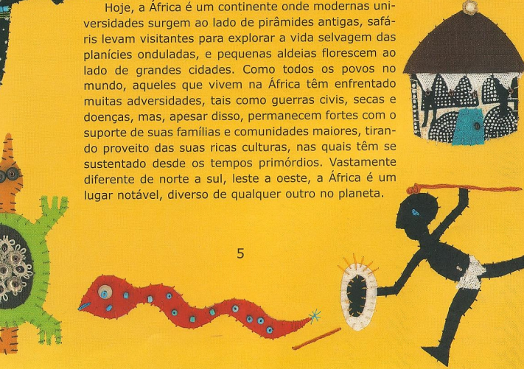

Leia o texto com atenção. Depois, faça o que se pede.
O CAÇA-PALAVRAS a seguir contém palavras do texto lido. Use marca-texto para destacar as palavras encontradas.

CAÇA-PALAVRAS
A | S | D | F | G | H | J | K | L | Ç | Q | W | E | R | T | Y | U | I | O | P | A | S | D | F
T | Y | U | M | E | R | C | A | D | O | R | E | S | T | Y | U | M | E | R | C | A | P | L | O
E | X | P | L | O | S | E | I | I | A | D | O | R | E | S | T | A | D | O | R | E | S | T | Y
I | N | D | E | P | E | N | D | V | I | N | D | E | P | E | N | D | T | Y | U | M | E | R | C
Ç | E | U | A | T | I | D | F | E | X | P | L | O | R | A | C | Ã | O | U | T | A | I | U | R
O | Q | M | A | E | E | F | O | R | Ç | A | I | N | D | E | P | E | N | M | E | A | E | M | O
A | U | A | E | P | D | F | Ó | S | S | E | I | S | E | D | F | R | C | A | P | E | D | A | S
I | A | D | M | R | T | D | F | I | U | I | O | P | A | S | D | F | D | D | R | M | T | D | A
X | D | É | C | A | D | A |  | D | A |  | I | N | D | E | P | E | N | D | Ê | N | C | I | A
Ç | O | R | K | A | A | P | V | A | A | L | P | A | S | D | F | I | N | D | E | P | E | N | R
S | R | S | A | S | D | F | G | D | U | I | O | P | A | S | D | F | P | A | S | D | F | H | A
S | T | E | I | N | D | E | P | E | G | I | T | O | U | I | O | P | A | S | D | F | S | A | C
Verticais:
1. EQUADOR
2. DIVERSIDADE
3. SAARA
Horizontais:
4. MERCADORES
5. EXPLORAÇÃO
6. FORÇA
7. FÓSSEIS
8. DÉCADA DA INDEPENDÊNCIA
9.KASPVAAL
10. EGITO

